**MODUL ADMIN   
WEBSITE KECAMATAN**

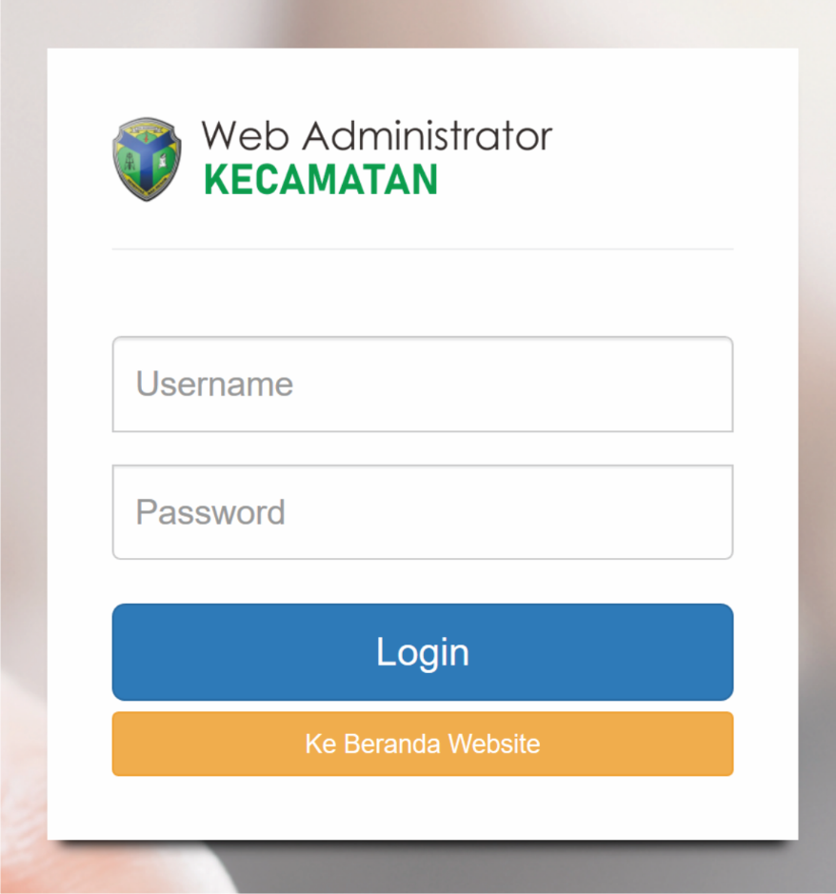

**TIM IT DISKOMINFO  
KABUPATEN BATANG HARI**

**2019**

**DAFTAR ISI**

1. Alamat Akses Website Kecamatan
2. Struktur Website Kecamatan
3. Login Administrator Website
4. Struktur Menu Administrator
5. Settting Instansi Website
6. Manajemen Berita
7. Manajemen Halaman Informasi
8. Manajemen Halaman Kelurahan/Desa
9. Manajemen Data Umum
10. Manajeman Gallery Photo Kegiatan
11. Manajemen Agenda Kegiatan
12. Manajemen Header
13. Manajemen Banner
14. **ALAMAT AKSES WEBSITE KECAMATAN**

Untuk mengakses website kecamatan, dapat melalui alamat-alamat berikut

|  |  |  |
| --- | --- | --- |
| No. | Kecamatan | Alamat Website |
| 1 | Muara Bulian | http://kecbulian.batangharikab.go.id |
| 2 | Muara Tembesi | http://kectembesi.batangharikab.go.id |
| 3 | Maro Sebo Ulu | http://kecmsu.batangharikab.go.id |
| 4 | Maro Sebo Ilir | http://kecmsi.batangharikab.go.id |
| 5 | Mersam | http://kecmersam.batangharikab.go.id |
| 6 | Bajubang | http://kecbajubang.batangharikab.go.id |
| 7 | Pemayung | http://kecpemayung.batangharikab.go.id |
| 8 | Batin XXIV | http://kecbatin24.batangharikab.go.id |

1. **STRUKTUR WEBSITE**
2. **LOGIN ADMINSTRATOR WEBSITE**
3. **STRUKTUR MENU ADMINISTRATOR**
4. **SETTING INSTANSI WEBSITE**
5. **MANAJEMEN BERITA**
6. **MANAJEMEN HALAMAN INFORMASI**
7. **MANAJEMEN HALAMAN KELURAHAN/DESA**
8. **MANAJEMEN HALAMAN DATA UMUM**
9. **MANAJEMEN GALLERY FOTO**
10. **MANAJEMEN AGENDA KEGIATAN**
11. **MANAJEMEN HEADER WEBSITE**
12. **MANAJEMEN BANNER WEBSITE**